推广分享有成交却没有收益：上下级归属、有效订单与结算口径核对｜云上订货系统
按本人原订单定位归属、正金额、候选状态和最终账户，区分没有记录与没有可提现。

先说明是哪一处没有收益，再用本人账号查原记录
“客户确实下了单，但我没有收益”至少有四种不同情况：销售中心没有推广客户或订单，订单在列表里但佣金为零，已经有预计佣金却没有可提现金额，或者返利显示已结算但查错资金账户。先写下原订单号、下单客户、推广者与发生时间，再说明自己看到的是哪一个零值。把这四种情况分开，才能判断是关系未建立、金额不满足、尚未进入结算，还是结果已进入另一账户。
由推广者本人登录对应企业手机商城，从“我的”进入销售中心，分别查累计客户、累计订单、业绩统计和结算中心；销售中心名称可以由企业改名，应以当前实际入口为准。企业启用分销与本人客户允许分销是不同条件，客户端读取两项条件决定入口显示。本人账号必须与原返利记录中的上级客户相同，不能借另一客户登录后用空页面判断自己无收益。
下面的历史PC图显示“客户返利”未勾选以及需启用对应应用的提示，它能说明展示条件，不能证明某个分享已经绑定、某笔订单已生佣金或当前应用已经开通。菜单不出现时交由企业核对应有资格与当前配置，不先修改比例来找回入口。普通商城“账户结余”与分销“可提现金额”也不是同一列，原客户个人页的余额不能直接证明推广收益有无。
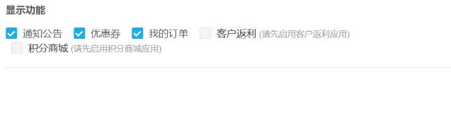
图1：历史显示功能中客户返利未勾选及应用提示，仅作展示条件证明。

有分享访问不等于已绑定，先核来源与原上级
对“没有推广客户”的情况，先核对下单客户的注册来源保存了谁作为分享客户，再查该客户是否形成有效分销上级关系。客户打开商品链接、转发朋友圈、浏览多次、咨询或添加商品到购物车，只证明发生了访问，不能替代注册来源和上下级资料。管理人员应按授权查看脱敏客户关系与来源，不用推广者自行转述的“他从我的链接进来”覆盖原记录。
绑定路径区分“注册时绑定”和“首次下单时绑定”。首次下单分支检查有效的非管理端代客订单数量是否为一，并不是凡看到第一张销售单就满足；企业代客创建、重复有效订单等都需核原来源和节点。若注册记录没有分享客户、企业未启用应用、分享者缺少可用分销资料或客户已经有上级，路径不会按本次分享重新绑定。尤其已有上级时，后来另一个人再次分享不自动抢占归属。
关系核对还要分成当前客户资料与原订单返利资料。假设甲先推广乙并形成上级，后来丙分享后乙又购买，应先看这一原订单返利记录保存的上级是否是甲，不能只看今天乙的客户页面或丙的访问截图要求给丙补发。发现关系不符时保留注册来源、原上级、关系时间和原订单，按企业允许的纠正流程处理；改变当前上级不等于历史订单会自动重算，更不能新建客户或重复下单来补关系。
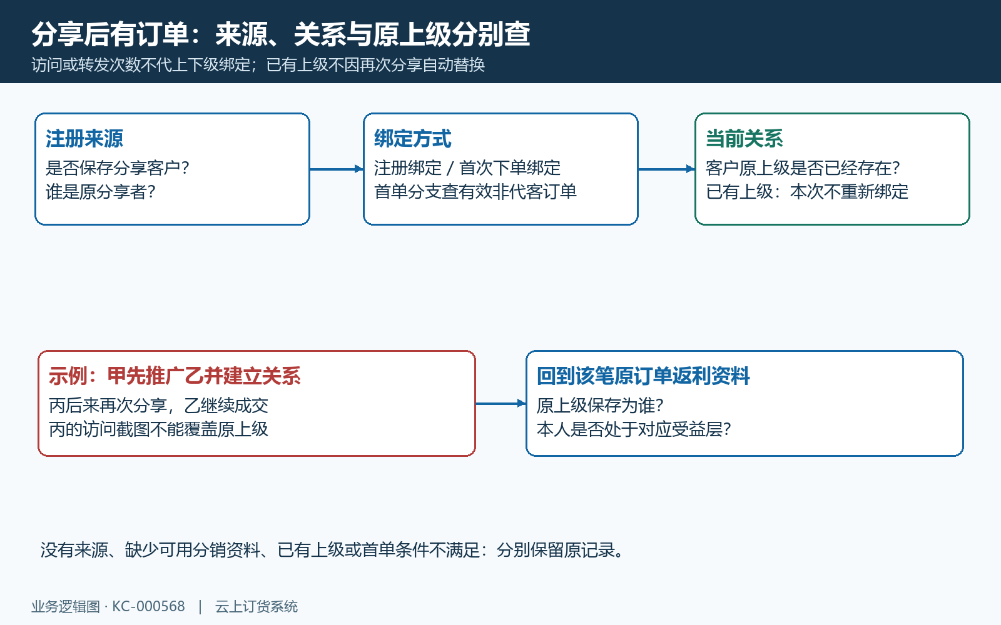
图2：分享来源、绑定方式和原订单上级逐项核对。

上级、客户类型和返利层级都满足，才有本人金额
关系存在但没有佣金时，由企业沿原下单客户逐层核对上级是否有效、上级客户类型对应的返利等级是否启用，以及上级客户自身是否被停用分销。等级的返利比例与指定客户比例也要分开：比例获取优先采用客户已有指定值，指定值为空才使用类型等级值。只截图企业默认比例，不能证明原上级实际使用了该比例；指定为零也不能按空值默认处理。
直属商品佣金与邀请奖励分别对应本人在原记录中的不同上级位置。企业仅允许直属时，不能把下级继续推广的全部成交都算作自己的邀请奖励；开放多级也不等于每层都有正金额。当前比例处理还具有连续条件：直属比例为空时整体不形成可用比例，第二层为空时第三层会被清空。应先核前一层有效性，再解释后一层没有奖励，不给没有资格的层级补一个比例。
比例计算还会限制多层累计不超过百分之百。举例：原一级百分之八十、二级百分之七十、三级百分之六十，处理把二级调整为剩余百分之二十并清空三级；这些只是说明比例规则的算例，不是建议采用高比例。看到第三层设置了数值但实际无奖励时，需要查原单使用的有效比例与层级条件。差价返利另按相邻层级价格算金额，不能用这个百分比算例直接解释差价结果。
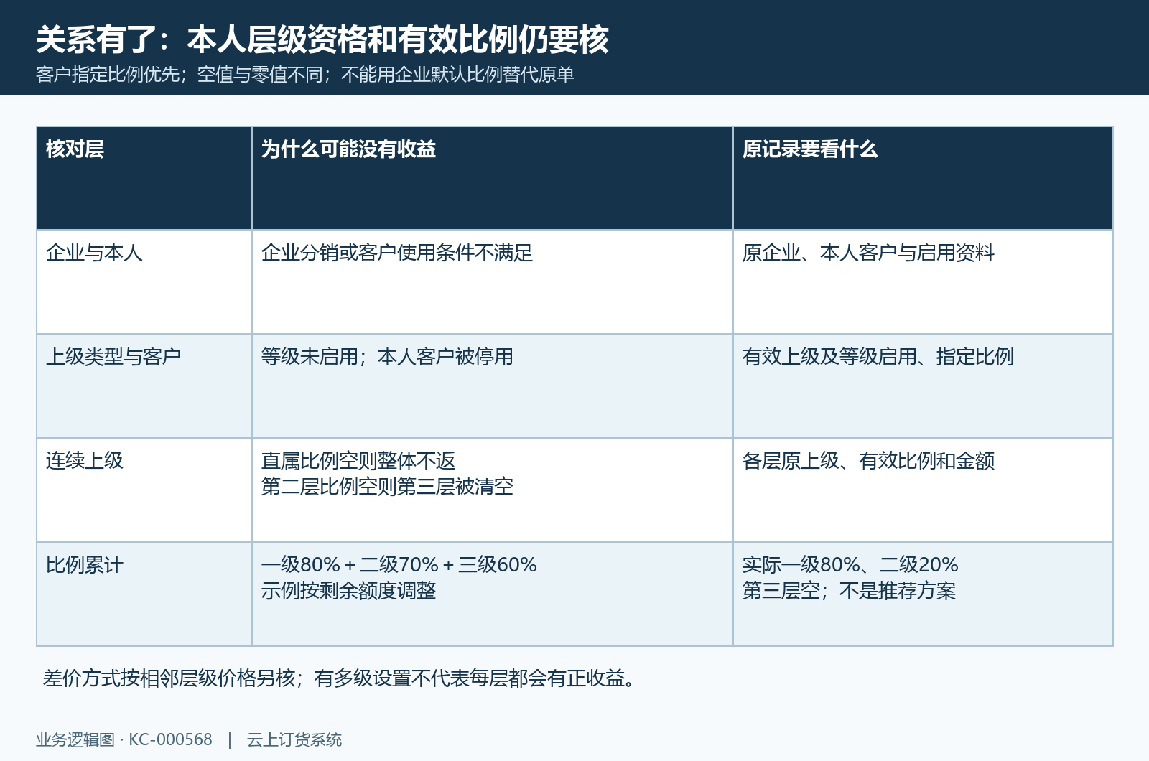
图3：类型等级、客户指定比例与连续层级如何影响本人收益。

销售有原单但推广列表没有，核本人正金额与日期分页
推广者手机的订单列表查的是登录本人在返利记录中的上级位置。直属列表要求本人是原一级上级，并筛选实际金额优先、实际为空才取预计金额，且该金额大于零；邀请列表在二级或三级中选本人对应金额并同样要求为正。因此销售订单成立并不保证出现在本人推广列表里：本人不是该原上级、实际返利已经为零、未形成返利记录，都可能造成列表无此单。实际零与实际为空的处理不同，不能以原预计为正强行要求显示。
先在手机切到全部范围并刷新回第一页，再逐页加载查原订单号。手机列表每页二十条，切换日期后页码可能仍停在原位置；如果之前停在较后页，直接改为近七天出现空列表，应刷新后复查。查询响应没有成功时，不能把未更新的空列表当作确认无订单。企业PC可按原订单查询客户返利明细，核客户、原上级及实际和预计各列，不用员工下单分析代替此处记录。
“近七天”也要核日期对象：推广订单近天数条件使用订单创建时间，收益汇总近天数使用返利记录创建时间；同一笔跨天订单可能在一个窗口内而另一个窗口外。推广列表和收益汇总对取消记录可能采用不同范围，列表里出现订单也不保证汇总应增加。客户数量、订单数量、正金额和收益状态是不同证据，需要按同一原单解释差异。
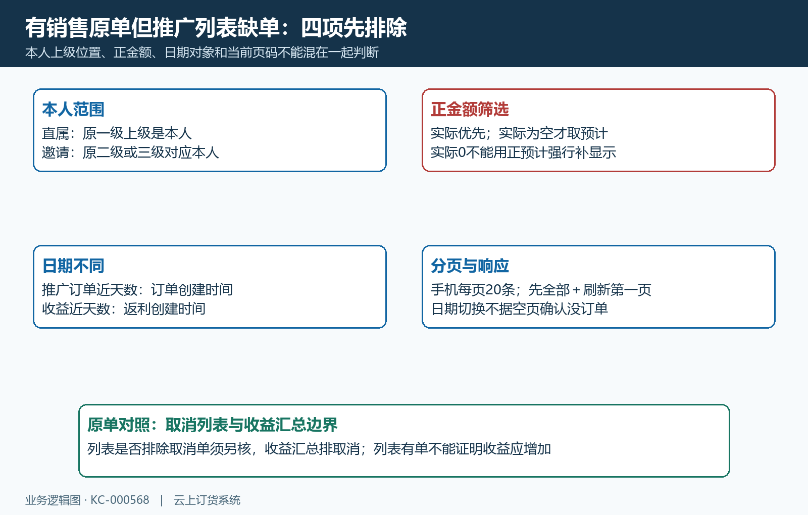
图4：销售原单与本人正金额列表、不同日期和分页分别核对。

成交额不是本人佣金，逐项核金额、费用、成本或差价
打开企业PC原返利详情，核计算方式、原订单金额、税费、配送运费、附加费、商品成本，以及本人所在层的预计返利和实际返利。按订单金额方式在计算时先扣税费、运费、附加费，毛利方式还扣商品库存成本；基数小于零时按零处理。客户实际支付了多少、销售报表有多少营业额和本人返利基数，不能直接当成同一个数。
例：原订单一千元，其中税费二十元、运费三十元、附加费十元，按订单金额方式的示例基数为九百四十元；若商品成本九百四十元，毛利方式的示例基数为零，即使成交一千元也没有该方式的正佣金。若采用百分之十，九百四十元的预计返利是九十四元，不能直接按一千元得到一百元。订单核准后的特批金额、费用变化及实际发货成本也可能影响实际返利，应对照生成与重算时的原字段。
差价方式按普通商品明细、规格、数量、下级买价与上级等级价或指定价核算，价格缺失、数量不为正或相邻差额不为正时计算返回零。二级、三级按相邻层级价差，不是每层都用客户买价减自己的价。商品赠送行不能直接照普通行计算，退货后的剩余数量另行核。没有参与计算的规格或零差价都可能解释“成交有金额而佣金零”，不能仅靠修改一个默认百分比补齐。
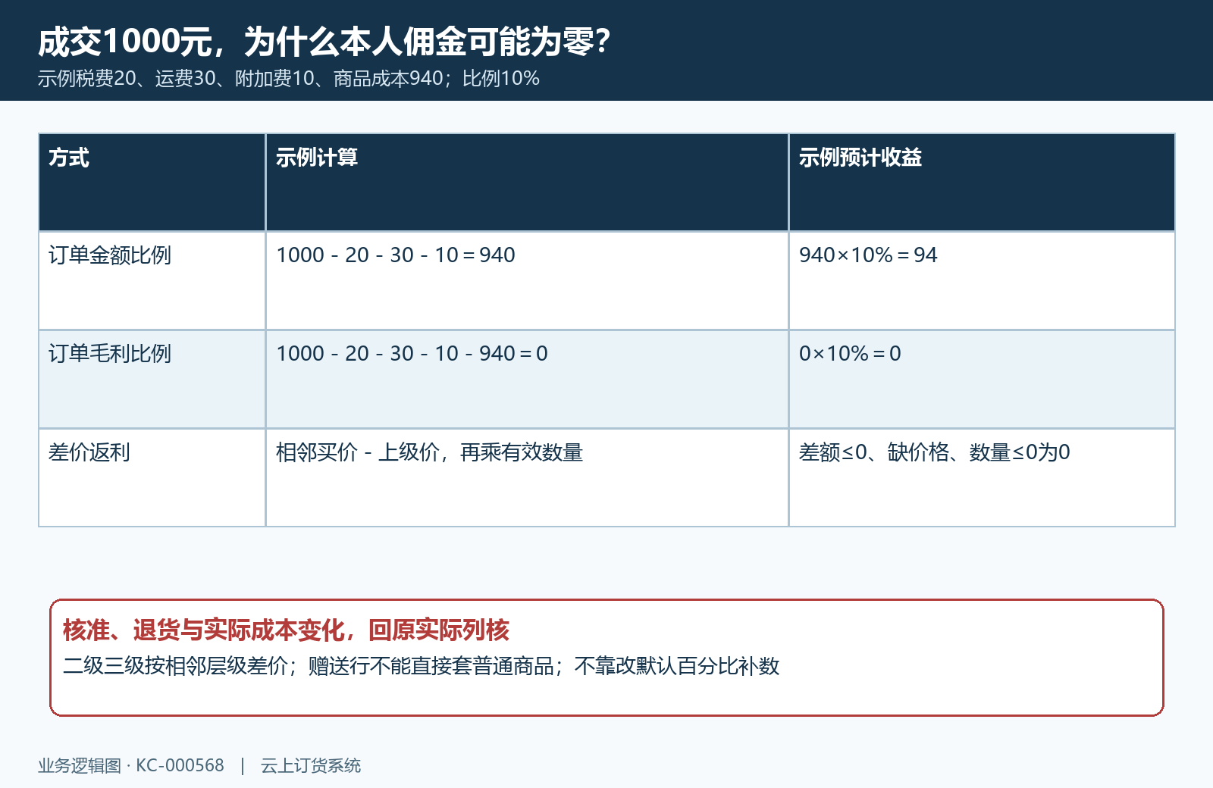
图5：一千元成交在金额、毛利与差价方式下的零收益算例。

预计存在但可提现为零，核原状态和结算候选时间
返利记录的预结算、待结算、已结算、已取消分别是不同阶段。这些状态分别说明不同业务阶段：创建返利记录时保存预计金额与当时规则；订单完成、核准等节点再更新实际金额和原完成时间；自动结算从待结算记录筛选候选。订单已经提交或付款提示成功，不能直接跳过这些阶段认定可提现应立即增长。
结算设置说明订单和付款状态完成后按配置天数结算。先核原订单完成、收款结果、所存完成时间、等待天数和退货财务条件，不从分享或下单时间起算，也不把正好第七天零时当成必定到账时刻。实际兑现以本企业原结算与账户结果为准。
手机直属订单卡片还有一个需要防止误判的展示边界：文字随状态在“预计佣金”和“佣金”之间切换，但直属金额仍取原预计字段。因此卡片标签变了也不替代实际返利列与资金流水，尤其经过特批或退货后要回PC核原实际。可提现仍为零时，应先区分是否还在预结算、是否未满足候选、实际是否为零，或者结算结果进入预存款，不重复提交提现来测试。
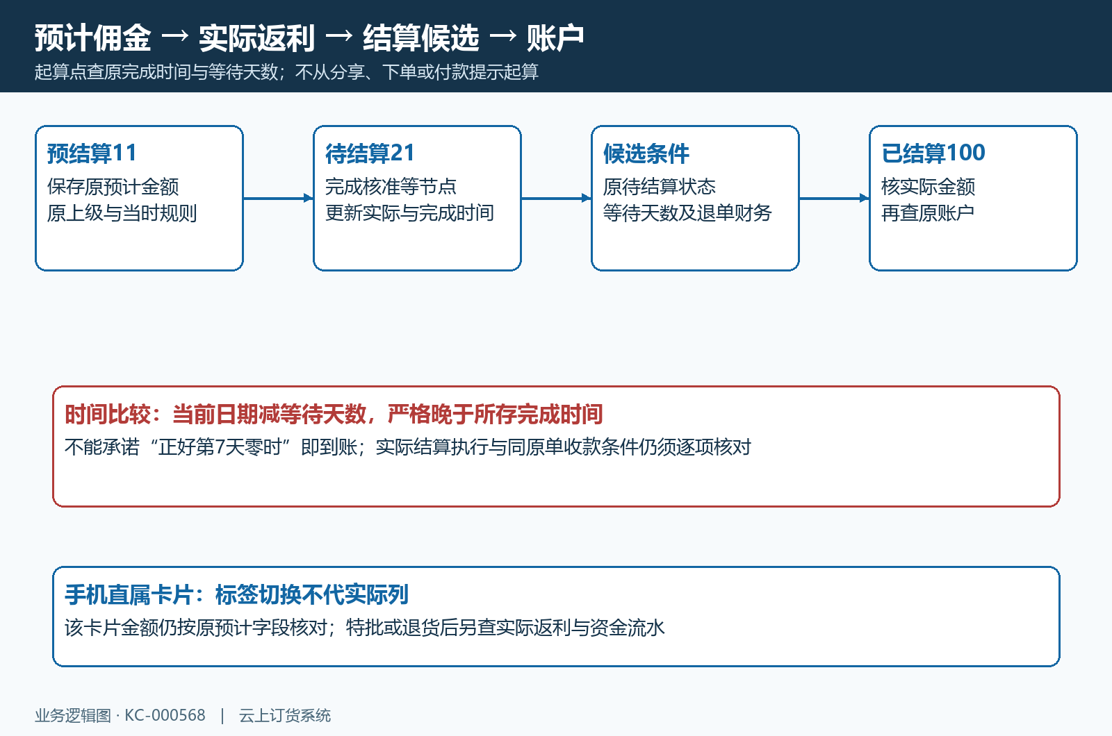
图6：预结算、实际重算、等待候选与到账账户的时序。

退货和取消分别核规则，已结后的结果不能自动套回退
原订单关联退货时，查退货单是否完成、原订单关联是否正确及当时返利设置。按退货金额比例扣除的规则会重算实际返利，基数退光可成为零；“有退货不进行返利”规则在存在有效完成退货时可取消该返利并将实际金额置零。差价且采用剩余数量重算的路径，则以各商品原数量扣实际退货数量后重新计算，不能统一用订单退款额乘一个比例。
有退货但尚未完成相关财务处理时，还可能影响自动结算候选。待返利金额下降、已取消或者推广列表不再见这张正金额订单，并不一定是分享丢失，而可能是原规则处理售后后的结果。用原订单、原返利记录、退货金额与状态、生成时规则和调整后实际金额相互印证，不能拿修改后的新规则解释以前已经形成的记录。
已结算后发生退货或作废，先查原返利状态、实际处理记录及账户变化。不同处理路径可能有不同状态条件，不能承诺一定自动追回已提现的全部佣金，也不以当前售后状态反推原结算从未发生。差额交财务沿原流水处理，不重复补发或手工扣款掩盖。
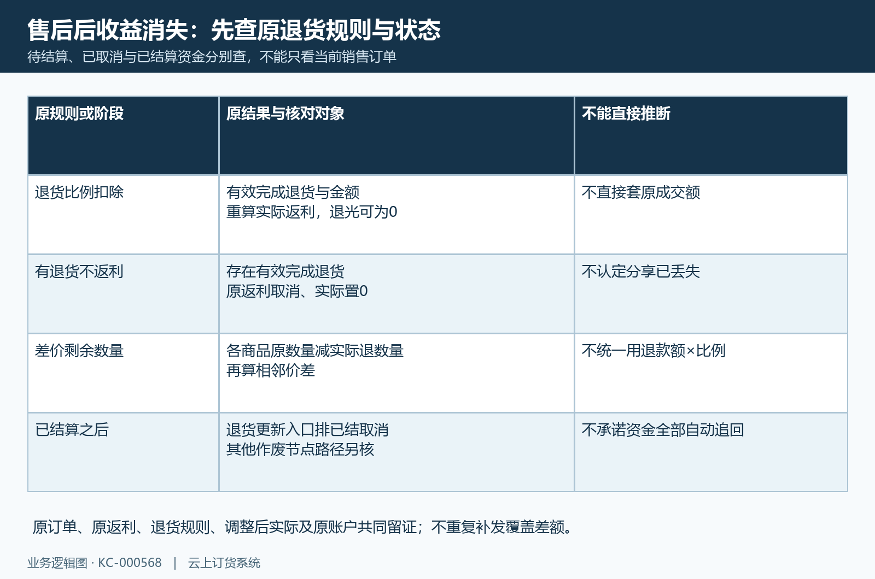
图7：退货规则、取消状态与已结算资金的核对边界。

原单显示已结算，最后沿本人账户查资金去向
普通按比例返利结算路径写分销收支流水，并增加原受益客户的分销余额；差价返利则写分销流水留痕但不增加该分销余额，同时将有效金额充值该客户预存款。差价预存款记录带原销售单和差价返利类型，不生成普通收款流水。原单显示已结算而“可提现”未增加时，先查是不是差价方式，再核同本人预存款，不能直接要求在分销可提现账户补一遍。
在手机结算中心查收支明细、可提现与提现记录，核原受益客户、原订单号、金额、类型和时间；企业沿同客户预存款查差价记录。普通返利如后来已转为预存款或发起提现，当前可提现金额也不会等于累计收益；只有账户总数而没有关联原单，仍不能确认缺的就是这一笔。分销流水出现差价记录不等于分销余额增加，提现记录存在也不等于银行卡已经到账，银行结果按实际支付凭据另核。
交接排查时以一笔脱敏原订单组织证据：推广来源与原上级、资格和有效比例、原预计与实际、退货取消、候选时间、结算备注和最终账户。结论应落在“未绑定”“本人无正金额”“未到候选”“售后取消或重算”“入预存款”“原结果待核”之一，并说明下一步查哪个原记录。历史图与示意图不作为本企业当前分享、订单或资金到账凭据。关系、候选及账户异常沿原记录核对，不用重复注册、下单、提现或补发来试结果。
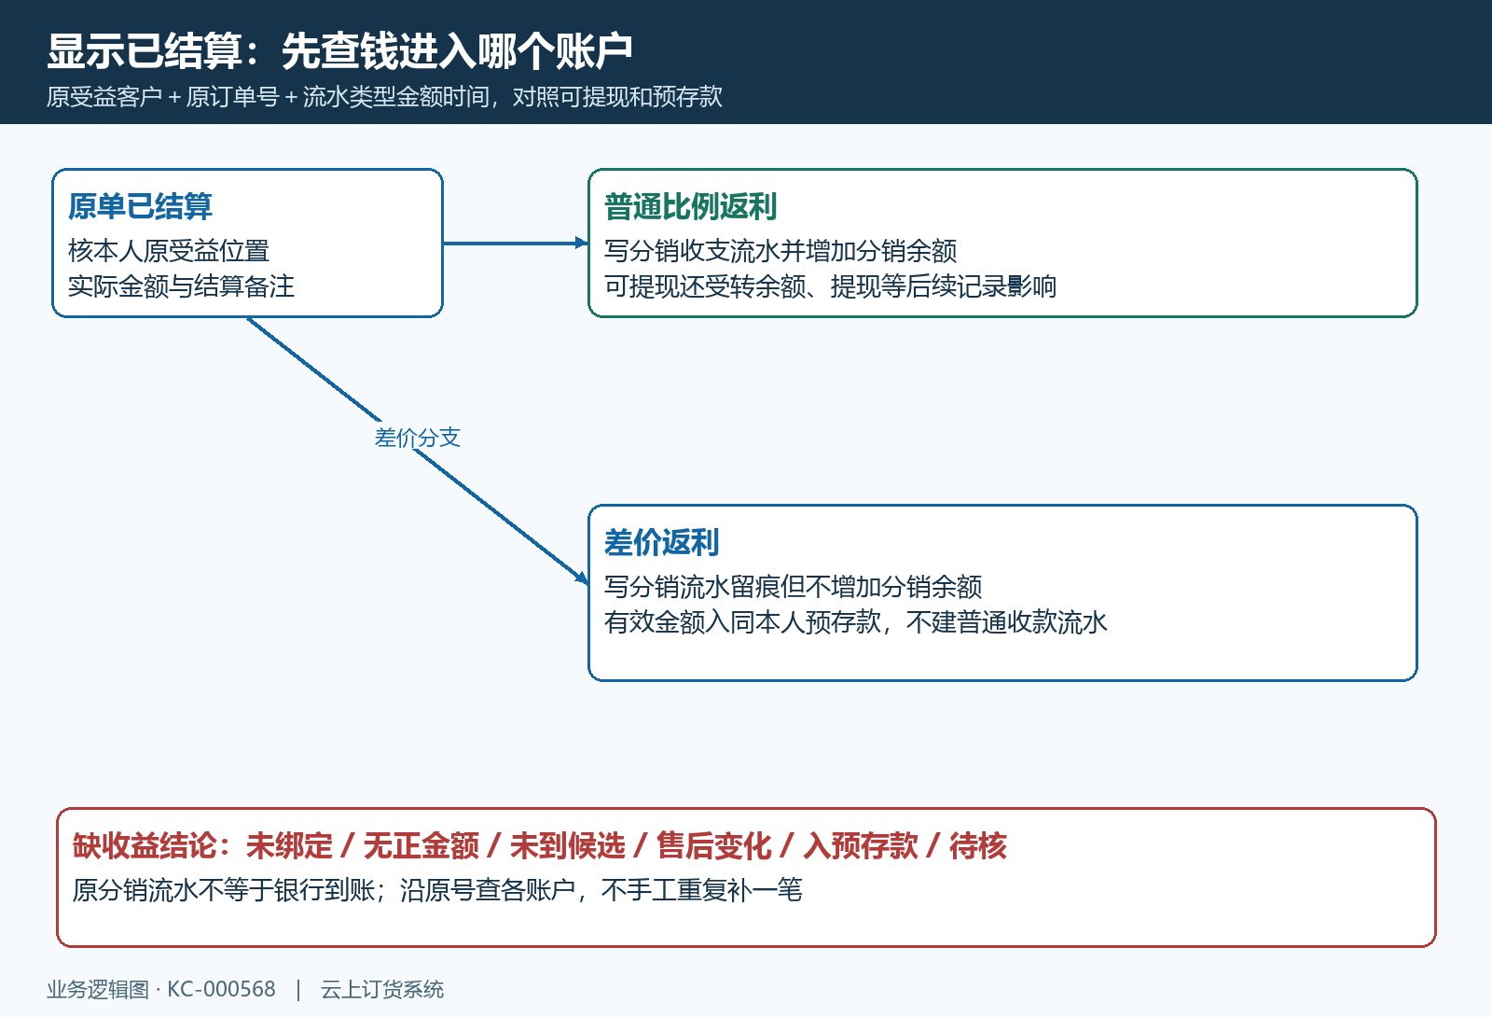
图8：普通分销余额与差价预存款去向及缺收益结论。

